National Project Mission

2016310932 배현웅

1. 5G란?

5G는 국제 표준 기술 단체인 3GPP (3rd Generation Partnership Project)에서 정의한 네트워크 규격인 New Radio(이하 NR)을 사용하는 네트워크 규격입니다. 5G 통신을 통해서 4G가 하지 못했던 것을 할 수 있을 것입니다. 현재 4G는 신속하게 전송할 수 있는 데이터 양에 대한 기술적인 한계에 도달했습니다. 지금 사용하는 통신 규격은 많은 데이터양으로 인해 지연시간은 증가하고, Quality of Service를 (이하 QoS) 보장할 수 없는 상태입니다. 5G는 이를 해결할 수 있는 방안으로, 4G에 비해 넓은 대역폭과 적은 latency(지연시간), 빠른 속도, 많은 기기를 연결할 수 있는 능력, 적은 간섭과 높은 효율이 큰 장점입니다.

또한 4G는 음성, 문자, 인터넷과 같은 통신서비스를 중점적으로 제공하고 있습니다. 그에 반해 5G는 통신서비스를 비롯하여 IOT서비스 정보, 자율주행 차량 데이터, 스마트 시티&공장에서 이용하는 통신 규격입니다. 5G에 있는 기술로는 빔포밍기술, Massive Multi-input Multi-Output, 네트워크 슬라이싱이 있습니다. 대표적으로 네트워크 슬라이싱은 논리적인 망을 제공해 서비스에 독립되고 특화된 서비스 품질을 보장합니다

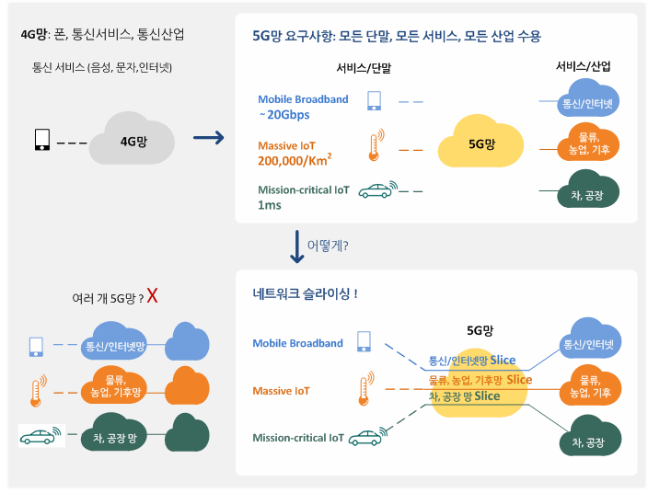

Figure 네트워크 슬라이싱 - 출처 https://www.netmanias.com/ko/post/blog/8292/5g-data-center-iot-network-slicing-sdn-nfv/5g-and-e2e-network-slicing

1. 5G 가 “Smart X” 에 기여할 수 있는 점. (기대효과)

계획하고 있는 “Smart X” 프로젝트는 현실판 유비쿼터스 사회라고 볼 수 있습니다. 모든 것이 연결되어 있는 사회를 형성함을 통해, 국민들에게 더욱 나은 복지와 살기 좋은 나라를 만드는 것이 이 프로젝트의 목표라고 생각합니다.. 제가 생각하기에는, 현재 이용하고 있는 4G를 이용하는 것이 아닌 5G와 함께 이용해야 Smart X를 성공적으로 이뤄낼 수 있을 것이라고 생각합니다. 이는 똑똑한 공장, 헬스케어, 도시로 세분화되어 기대효과를 볼 수 있습니다.

Smart Factory 관점에서 보았을 때, 5G는 Internet Of Things(이하 IOT) 구현과 관련이 많습니다. IOT 는 기본 기기들과 다르게 다양한 종류의 사물들이 실시간으로 데이터를 주고받는 기술입니다. IOT는 센서, 카메라, 기기, 어셈블리 라인을 모두 연결시키고 상호작용하기 때문에, 스마트 시티와 스마트 팩토리를 실현시키기 위해서는 필수적인 기술입니다. 인텔에서 말하길, 이러한 데이터를 전송하고 효과적으로 활용하기 위해서는 이전 4G 용량을 넘어서 1000배 더 많은 5G가 필요합니다. 5G의 신뢰성 높고 낮은 지연 시간의 통신을 통해서 더 많이 통신하고 많은 데이터를 수집할 수 있습니다. 이러한 데이터 통신은 공장에 모든 기기에 대한 상태를 모니터링할 수 있도록 하고, 그에 맞는 대응을 하는 자동화 기술 구현을 합니다. 그 것을 통해서 스마트 공장 이름에 걸맞는 기능을 할 수 있을 것으로 전망합니다.

이와 관련된 성공사례로, 스웨덴에 있는 볼리덴(Boliden)에 있는 지하광산에서는 5G를 활용하여 자동화 기술을 구현하고 있고, 시추와 발파하는데 사용할 뿐만 아니라 현재 로봇과 자율주행 트럭을 운행 중입니다. 이 모든 자동화 기기들은 센서 데이터를 통해 원격 작업, 교통제어, 자동화 안전조치 등에 기여하고 있다고 합니다. 이를 통해서 좁고 어두운 광산에서 먼지를 마시면서 일하는 것이 아닌, 5G를 통해 적은 지연시간을 이용해서 외부에서 원격조작을 통해서 안전한 업무환경을 제공할 뿐만 아니라, 매년 250만 유로의 돈을 절약하고 있습니다. 우리나라에서도 스마트 공장 활성화를 통해서 근로자들의 업무환경 개선뿐만 아니라 기업의 이익을 높여 나라의 발전에도 도움이 될 것입니다.

Smart Healthcare 로 보았을 때, 우리나라 병원의 기능을 더욱 활성화 시켜 국민 보건 증진에 도움이 될 것으로 기대됩니다. 5G를 통해서 로봇을 통한 원격 수술뿐만 아니라 원격 환자 모니터링 등 멀리 있는 환자를 보살필 수 있고, 외곽에 있는 지역주민들이 가지고 있는 의료 소외를 해결할 수 있습니다. 현재 브라질에서는 코로나19 확산에 따라 원격 진료가 가능해졌는데, 의료 상담 업체 TopMed 사에서 코로나19 이후, 4개월간 약 200만 건의 온라인 의료 상담을 실시했습니다. 우리나라에도 도입한다면, 섬 지역에 사는 분들에게 큰 도움이 될 것이고 전염병 상황과 같은 재난상황에서도 효과적으로 활용할 수 있을 것으로 전망합니다.

5G로 원격으로 환자를 수술도 가능해졌습니다. 중국 PLA General Hospital 에서는 5G 기술을 지원받아 파킨슨병 환자의 뇌 원격 수술을 성공적으로 시술했다는 보도자료가 있습니다. 기존의 4G 기술로는 3000km 떨어져 있는 곳에 영상 데이터 전송이 느려 정교한 원격 수술이 불가능했지만, 5G를 통해서 환자가 어디 있는 지 상관없이 의료장비만 있다면 환자 치료 및 수술이 가능할 것입니다.

한국에서는 최근에 AI 응급의료 시스템을 개발하였습니다. 구급차 내에 장비와 응급 데이터를 수집하는 장치를 구성하고, 이를 통해 응급 데이터를 전송하고 분석하여 구급 대원에게 상황에 맞는 응급 처리방안을 제시하고, 중증응급환자의 다양한 정보를 실시간으로 수집하고 5G망을 활용하여 구급차의 상황과 정보를 실시간으로 응급실 전문의가 파악하고 최적의 치료 준비를 할 수 있도록 돕습니다. 이를 통해서 응급환자들의 골든 타임 확보할 수 있도록 하고, 치료를 효과적으로 할 수 있을 것으로 전망합니다.

스마트한 도시를 만들기 위한 관점에서 보았을 때, 4G로는 해결 못하는 문제가 존재합니다. 모든 센서, 기기가 같은 망에 연결되어 서로 통신하기위해서는 통신기술이 규격화되어야 합니다. 하지만 현재의 통신기술은 파편화되어 있고, 표준화되어 있지않아 다양한 종류의 기기, 서비스가 제공되고 있어서 스마트 시티를 구현할 때 어려움이 있습니다. 따라서 5G를 통해서 동일한 통신 규격을 갖는 플랫폼을 개발하고, 네트워크 슬라이싱을 통해 해당 영역의 온전한 통신 영역을 만드는 것이 바람직할 것입니다. 그리고 공기 질, 에너지 사용량, 교통량 모니터링, 긴급사항 대응 등 다양한 센서와 기기가 하나의 망으로 연결되어있고 실시간으로 데이터를 교환하고 유기적으로 사용자에게 필요한 것을 제공하기 위해서는 5G의 빠른 속도와 낮은 지연 속도가 필수입니다.

아직 전면적으로 5G를 이용한 스마트 시티를 운영하고 있는 나라와 도시는 존재하지 않지만, 미래의 스마트 도시에 대한 청사진을 그릴 수 있는 곳이 있습니다. 바로 바로셀로나에 있는 본 지구에서 스마트 시티를 시범운행하고 있습니다. 주차, 버스 정류장, 조명, 쓰레기장 등 사물인터넷을 통해 도시의 모든 정보를 일상생활속에 통합하여 볼 수 있게 해서 시민들의 삶을 더 윤택하게 만들고 있습니다. 예를 들어 스마트 주차와 같은 경우는, 차가 있는 지를 센서를 통해 알리고 주차를 하는 즉시 데이터센터에 정보를 업데이트 한 이후 어플리케이션을 통해 확인할 수 있다고 합니다. 또한 가로등은 와이파이 라우터 역할을 하는 동시에 도시의 정보들을 수집하는 센서의 역할을 합니다. 소음 수준, 공기 오염도, 인구 밀집 정도를 파악해 조명의 밝기를 조절하고 최소한 30%의 전력을 절약할 것으로 전망하고 있습니다. 스마트 시티가 엄청난 변화를 이끌어 내지 못할 지는 몰라도, 통합되어서 이루어지는 모든 시스템이 시민과 근로자들에게 더욱 효율적으로 시간을 활용할 수 있고, 삶의 수준을 더욱 높일 수 있을 것입니다.

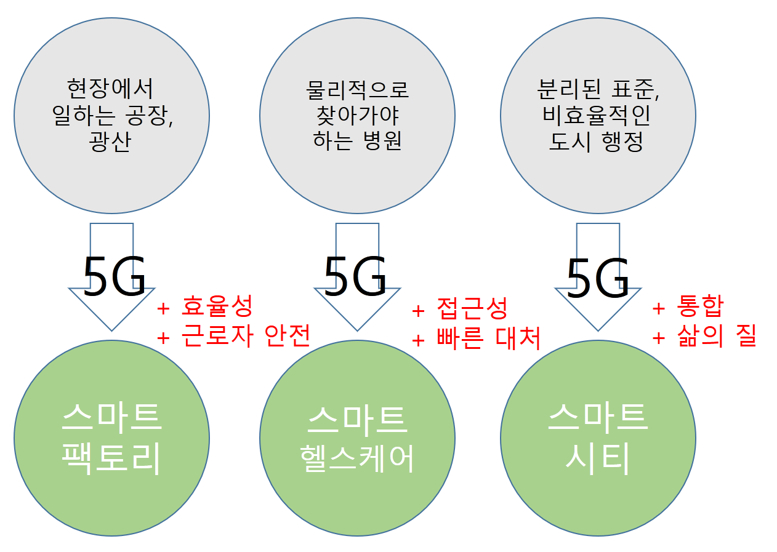

Figure 5G를 통해서 얻을 수 있는 기대효과

1. 도입 전 고려해야 할 점.

현재 5G의 주파수 영역이 FR1(6GHz)과 FR2(), 두개의 주파수를 이용하는데, 현재 5G를 도입하는 나라에서는 대다수 FR1 즉, 3.5GHz 대역을 사용하고 있습니다. FR2 대역은 28GHz, 39GHz 등 초고주파 대역을 사용하고 있습니다. 다만 이 초고주파 대역은 아직 서비스가 이루어지는 나라가 존재하지 않습니다.

첫째로, 우리가 사용하고 있는 위성 방송용 주파수와 NR의 FR1, 현재 널리 쓰이는 5G의 표준과 겹치는 문제가 있습니다. 기본 주파수를 해결하지 않고 사용하게 된다면 두개의 신호가 서로 혼선과 간섭을 영향을 주어 제대로 쓰이지 못할 것입니다. 5G를 도입하기 전에 그 외 해당 주파수 대역에 간섭을 줄 수 있는 주파수를 확인하여 5G를 도입하기전에 해결해야할 것입니다.

둘째로, 기존 4G형태와 다르게 코어의 구성 방식도 달라 질 것입니다. 이동통신 망은 기지국과 코어로 구성되는 코어에서는 이동성, 인증, 과금하는 역할을 수행하기 때문에, 모든 트래픽은 코어를 거쳐 서비스를 제공합니다. 기존의 4G는 중앙 코어를 이용해서 전국의 기지국으로 제공하는 형식이었는데, 5G에서는 flat하고 분산되게 바꾸어야 합니다. 즉, 하나의 코어를 여러 개의 지역별로 나누어지게 배치를 해야합니다. 왜냐하면 모든 가입자가 높은 대역폭(=1GHz)로 통신을 하게 되는데, 이를 기존의 방식의 코어에서는 트래픽이 엄청납니다. 이를 해결하기 위해 코어를 전국에 배치하고 분산되게 한다면 트래픽이 줄게 될 것입니다.

또한 5G의 실시간, 저 지연 서비스를 제공하기 위해서는 delay를 최소화시켜야 합니다. 이를 위해서는 코어를 단말에 가깝게 유지하여 매우 낮은 지연시간을 갖도록 해야합니다. 그리고 매우 높은 주파수 대역이기 때문에 방해물로 인한 신호 전달 손실, 간섭들이 많이 생깁니다. 그렇기 때문에 기존에 메인 코어 한 두개를 통해서 서비스를 제공하던 4G에 비해서는 비용, 시간적인 면에서 많인 시간이 요구될 것입니다.

1. 마무리 지으며

대통령님께서 계획하고 계시는 Smart X를 성공적으로 실현하기 위해서는 5G의 도입이 필수적이라고 생각합니다. Smart X 프로젝트는 모든 인프라를 통합시키고 통합 플랫폼을 기반으로 많은 것들을 연결시키는 것입니다. 그렇기에, 시작하고 나면 기존에 있는 것을 바꾸고 돌이킬 수 없는 성격을 띄고 있습니다. 저희가 사용하고 있는 이동통신을 활용하여 프로젝트를 이용하여 진행시키기에는 현재의 4G는 포화에 이르렀고, Smart X에서 요구하는 많은 연결 기기 지원과 실시간성을 해결하기에는 어려움이 있습니다.

그렇기에, 5G는 Smart X 프로젝트의 필수적인 존재입니다. 5G없이는 온전하게 저희가 기대하는 기능을 감당하기에는 어렵습니다. 비록 아직 도입되지 않은 것이기 때문에 5G 장비에 대한 비용과 전국적으로 기지망을 설치하는 등 드는 시간이 아깝게 생각하실 수도 있습니다. 하지만 4G를 이용하여 이 모든 것을 이루는 것은 어려움이 있고, 설령 강행하시더라도 반쪽짜리 프로젝트가 될 가능성이 높습니다. 5G가 가지고 있는 장점을 충분히 활용하여 Smart X 프로젝트에 이용한다면, 1석2조의 효과를 얻을 수 있을 것입니다. 4G에서 5G로 자연스럽게 전환함과 동시에 프로젝트에서 원하는 기능을 충분히 뒷받침할 수 있을 것으로 기대합니다.

충분히 숙고하시고 결정해주시면 감사하겠습니다. 감사합니다.

Reference

5G vs 4G: what is the difference? May 15, 2019. Heidi Vella

<https://www.raconteur.net/technology/5g/4g-vs-5g-mobile-technology/>

5G 핵심기술 - E2E Network Slicing: 뭐고, 왜 필요하고, 어떻게 만드나? November 23, 2015 유창모, 손장우

<https://www.netmanias.com/ko/post/blog/8292/5g-data-center-iot-network-slicing-sdn-nfv/5g-and-e2e-network-slicing>

KT가 그리는 5G 네트워크 구조는? October 28, 2015, 손장우,도미선

<https://www.netmanias.com/ko/?m=view&id=blog&no=8144/>

브라질 5G 시장 현황 및 전망 December 17, 2020 최선욱

<https://news.kotra.or.kr/user/globalBbs/kotranews/782/globalBbsDataView.do?setIdx=243&dataIdx=186367/>

5G 네트워크란 – 기술, 속도, 차이점 및 비교

<https://www.redhat.com/ko/topics/5g-networks/>

로봇 자동화 도입 걱정 없는 스웨덴 노동자 January 19, 2018 장길수

<http://www.irobotnews.com/news/articleView.html?idxno=12800/>

에릭슨, ICT 통한 노동력 보완으로 고령화 해법 제시, December 01, 2017 최진영

<http://www.cctvnews.co.kr/news/articleView.html?idxno=73682/>

5G로 파킨슨병 환자 뇌 원격수술 March 18, 2019 이강봉

<https://www.sciencetimes.co.kr/news/5g%EB%A1%9C-%ED%8C%8C%ED%82%A8%EC%8A%A8%EB%B3%91-%ED%99%98%EC%9E%90-%EB%87%8C-%EC%9B%90%EA%B2%A9%EC%88%98%EC%88%A0/?cat=128/>

5G 응급의료시스템으로 응급환자 생존률 높인다 December 17, 2020 김태진

<https://zdnet.co.kr/view/?no=20201217130851/>

[르포] 주차 위성서비스·와이파이 가로등… '스마트 도시' 바르셀로나 November 01, 2013 박정현

<https://biz.chosun.com/site/data/html_dir/2013/11/01/2013110100609.html/>